О внесении изменений в постановление акимата от 9 октября 2015 года № 428 "Об утверждении регламентов государственных услуг"
Утративший силу
Постановление акимата Костанайской области от 22 мая 2019 года № 212. Зарегистрировано Департаментом юстиции Костанайской области 24 мая 2019 года № 8470. Утратило силу постановлением акимата Костанайской области от 29 января 2020 года № 36
Сноска. Утратило силу постановлением акимата Костанайской области от 29.01.2020 № 36 (вводится в действие по истечении десяти календарных дней после дня его первого официального опубликования).
В соответствии со статьей 16 Закона Республики Казахстан от 15 апреля 2013 года "О государственных услугах" акимат Костанайской области ПОСТАНОВЛЯЕТ:
1. Внести в постановление акимата Костанайской области "Об утверждении регламентов государственных услуг" от 9 октября 2015 года № 428 (опубликовано 24 ноября 2015 года в информационно-правовой системе "Әділет", зарегистрировано в Реестре государственной регистрации нормативных правовых актов под № 5977) следующие изменения:
в регламенте государственной услуги "Обследование и оказание психолого-медико-педагогической консультативной помощи детям с ограниченными возможностями", утвержденном указанным постановлением:

пункт 4 изложить в новой редакции:
"4. Основанием для начала процедуры (действия) по оказанию государственной услуги является обращение услугополучателя к услугодателю с предоставлением документов (далее – пакет документов), указанных в пункте 9 стандарта государственной услуги "Обследование и оказание психолого-медико-педагогической консультативной помощи детям с ограниченными возможностями", утвержденного приказом Министра образования и науки Республики Казахстан от 8 апреля 2015 года № 174 "Об утверждении стандартов государственных услуг в сфере специального образования, оказываемых местными исполнительными органами" (далее – Стандарт).";

пункт 5 изложить в новой редакции:
"5. Содержание каждой процедуры (действия), входящей в состав процесса оказания государственной услуги, длительность его выполнения:
1) сотрудник канцелярии услугодателя принимает и регистрирует пакет документов, передает руководителю услугодателя, 5 (пять) минут.
В случае предоставления услугополучателем неполного пакета документов и (или) документов с истекшим сроком действия для получения государственной услуги услугодатель отказывает в оказании государственной услуги и выдает расписку об отказе в приеме документов по форме согласно приложению к Стандарту, 5 (пять) минут.
Результат процедуры (действия) – прием и регистрация пакета документов;
2) руководитель услугодателя определяет ответственного исполнителя услугодателя, налагает соответствующую визу, передает ответственному исполнителю услугодателя, 5 (пять) минут.
Результат процедуры (действия) – виза руководителя услугодателя;
3) ответственный исполнитель услугодателя изучает пакет документов, подготавливает проект результата оказания государственной услуги, передает руководителю услугодателя:
с момента сдачи пакета документов услугодателю и проведения первичного психолого-медико-педагогического обследования и консультирования – ожидание психолого-медико-педагогического обследования – 30 (тридцать) календарных дней;
проведение первичного психолого-медико-педагогического обследования и консультирования – 1 (один) час.
Результат процедуры (действия) – проект результата оказания государственной услуги;
4) руководитель услугодателя подписывает проект результата оказания государственной услуги, передает сотруднику канцелярии услугодателя, 5 (пять) минут.
Результат процедуры (действия) – подписанный результат оказания государственной услуги;
5) сотрудник канцелярии услугодателя выдает результат оказания государственной услуги услугополучателю, 5 (пять) минут.
Результат процедуры (действия) – выданный результат оказания государственной услуги услугополучателю.";

пункт 7 изложить в новой редакции:
"7. Описание последовательности процедур (действий) между структурными подразделениями (работниками) с указанием длительности каждой процедуры (действия):
1) сотрудник канцелярии услугодателя принимает и регистрирует пакет документов, передает руководителю услугодателя, 5 (пять) минут.
В случае предоставления услугополучателем неполного пакета документов и (или) документов с истекшим сроком действия для получения государственной услуги услугодатель отказывает в оказании государственной услуги и выдает расписку об отказе в приеме документов по форме согласно приложению к Стандарту, 5 (пять) минут;
2) руководитель услугодателя определяет ответственного исполнителя услугодателя, налагает соответствующую визу, передает ответственному исполнителю услугодателя, 5 (пять) минут;
3) ответственный исполнитель услугодателя изучает пакет документов, подготавливает проект результата оказания государственной услуги, передает руководителю услугодателя:
с момента сдачи пакета документов услугодателю и проведения первичного психолого-медико-педагогического обследования и консультирования – ожидание психолого-медико-педагогического обследования – 30 (тридцать) календарных дней;
проведение первичного психолого-медико-педагогического обследования и консультирования – 1 (один) час;
4) руководитель услугодателя подписывает проект результата оказания государственной услуги, передает сотруднику канцелярии услугодателя, 5 (пять) минут;
5) сотрудник канцелярии услугодателя выдает результат оказания государственной услуги услугополучателю, 5 (пять) минут.";

пункт 9 изложить в новой редакции:
"9. Государственная услуга через Филиал некоммерческого акционерного общества "Государственная корпорация "Правительство для граждан" по Костанайской области и веб-портал "электронного правительства" не оказывается.";

приложение к указанному регламенту изложить в новой редакции согласно приложению 1 к настоящему постановлению;
в регламенте государственной услуги "Реабилитация и социальная адаптация детей и подростков с проблемами в развитии", утвержденном указанным постановлением:

пункт 3 изложить в новой редакции:
"3. Результатом оказания государственной услуги является выдача справки по форме, согласно приложению 1 к Стандарту государственной услуги "Реабилитация и социальная адаптация детей и подростков с проблемами в развитии", утвержденному приказом Министра образования и науки Республики Казахстан от 8 апреля 2015 года № 174 "Об утверждении стандартов государственных услуг в сфере специального образования, оказываемых местными исполнительными органами" (зарегистрирован в Реестре государственной регистрации нормативных правовых актов под № 11047) (далее – Стандарт).
Форма предоставления результата оказания государственной услуги: бумажная.";

пункт 5 изложить в новой редакции:
"5. Содержание каждой процедуры (действия), входящей в состав процесса оказания государственной услуги, длительность его выполнения:
1) сотрудник канцелярии услугодателя принимает и регистрирует пакет документов, передает руководителю услугодателя, 5 (пять) минут.
В случае предоставления услугополучателем неполного пакета документов и (или) документов с истекшим сроком действия для получения государственной услуги услугодатель отказывает в оказании государственной услуги и выдает расписку об отказе в приеме документов по форме согласно приложению 2 к Стандарту, 5 (пять) минут.
Результат процедуры (действия) – прием и регистрация пакета документов;
2) руководитель услугодателя определяет ответственного исполнителя услугодателя, налагает соответствующую визу, передает ответственному исполнителю услугодателя, 5 (пять) минут.
Результат процедуры (действия) – виза руководителя услугодателя;
3) ответственный исполнитель услугодателя изучает пакет документов, подготавливает проект результата оказания государственной услуги, передает руководителю услугодателя:
с момента сдачи пакета документов для заключения договора на психолого-медико-педагогическую коррекцию и социальную реабилитацию детей с ограниченными возможностями – 60 (шестьдесят) минут;
для прохождения курса психолого-медико-педагогической коррекции и социальной реабилитации детей с ограниченными возможностями – от 90 календарных дней до 365 календарных дней.
Результат процедуры (действия) – проект результата оказания государственной услуги;
4) руководитель услугодателя подписывает проект результата оказания государственной услуги, передает сотруднику канцелярии услугодателя, 5 (пять) минут.
Результат процедуры (действия) – подписанный результат оказания государственной услуги;
5) сотрудник канцелярии услугодателя выдает результат оказания государственной услуги услугополучателю, 5 (пять) минут.
Результат процедуры (действия) – выданный результат оказания государственной услуги услугополучателю.";

пункт 7 изложить в новой редакции:
"7. Описание последовательности процедур (действий) между структурными подразделениями (работниками) с указанием длительности каждой процедуры (действия):
1) сотрудник канцелярии услугодателя принимает и регистрирует пакет документов, передает руководителю услугодателя, 5 (пять) минут.
В случае предоставления услугополучателем неполного пакета документов и (или) документов с истекшим сроком действия для получения государственной услуги услугодатель отказывает в оказании государственной услуги и выдает расписку об отказе в приеме документов по форме согласно приложению 2 к Стандарту, 5 (пять) минут;
2) руководитель услугодателя определяет ответственного исполнителя услугодателя, налагает соответствующую визу, передает ответственному исполнителю услугодателя, 5 (пять) минут;
3) ответственный исполнитель услугодателя изучает пакет документов, подготавливает проект результата оказания государственной услуги, передает руководителю услугодателя:
с момента сдачи пакета документов для заключения договора на психолого-медико-педагогическую коррекцию и социальную реабилитацию детей с ограниченными возможностями – 60 (шестьдесят) минут;
для прохождения курса психолого-медико-педагогической коррекции и социальной реабилитации детей с ограниченными возможностями – от 90 календарных дней до 365 календарных дней;
4) руководитель услугодателя подписывает проект результата оказания государственной услуги, передает сотруднику канцелярии услугодателя, 5 (пять) минут;
5) сотрудник канцелярии услугодателя выдает результат оказания государственной услуги услугополучателю, 5 (пять) минут.";

пункт 9 изложить в новой редакции:
"9. Государственная услуга через Филиал некоммерческого акционерного общества "Государственная корпорация "Правительство для граждан" по Костанайской области и веб-портал "электронного правительства" не оказывается.";

приложение к указанному регламенту изложить в новой редакции согласно приложению 2 к настоящему постановлению;
в регламенте государственной услуги "Оказание консультативной помощи семьям, воспитывающим детей с ограниченными возможностями", утвержденном указанным постановлением:

пункт 9 изложить в новой редакции:
"9. Государственная услуга через Филиал некоммерческого акционерного общества "Государственная корпорация "Правительство для граждан" по Костанайской области и веб-портал "электронного правительства" не оказывается.";
в регламенте государственной услуги "Прием документов для организации индивидуального бесплатного обучения на дому детей, которые по состоянию здоровья в течение длительного времени не могут посещать организации начального, основного среднего, общего среднего образования", утвержденном указанным постановлением:

пункт 3 изложить в новой редакции:
"3. Результат оказания государственной услуги:
1) расписка о приеме документов (в произвольной форме);
2) приказ о зачислении на индивидуальное бесплатное обучение на дому.
Форма представления результата оказания государственной услуги: бумажная.";

пункт 4 изложить в новой редакции:
"4. Основанием для начала процедуры (действия) по оказанию государственной услуги является принятие услугодателем заявления в произвольной форме и документов (далее – пакет документов), указанных в пункте 9 стандарта государственной услуги "Прием документов для организации индивидуального бесплатного обучения на дому детей, которые по состоянию здоровья в течение длительного времени не могут посещать организации начального, основного среднего, общего среднего образования", утвержденного приказом Министра образования и науки Республики Казахстан от 8 апреля 2015 года № 174 "Об утверждении стандартов государственных услуг в сфере специального образования, оказываемых местными исполнительными органами" (далее – Стандарт).";

пункт 5 изложить в новой редакции:
"5. Содержание каждой процедуры (действия), входящей в состав процесса оказания государственной услуги, длительность его выполнения:
1) сотрудник канцелярии услугодателя принимает и регистрирует пакет документов, передает руководителю услугодателя, 10 (десять) минут.
В случае предоставления услугополучателем неполного пакета документов и (или) документов с истекшим сроком действия для получения государственной услуги услугодатель отказывает в оказании государственной услуги и выдает расписку об отказе в приеме документов по форме согласно приложению к Стандарту, 5 (пять) минут.
Результат процедуры (действия) – прием и регистрация пакета документов;
2) руководитель услугодателя определяет ответственного исполнителя услугодателя, налагает соответствующую визу, передает ответственному исполнителю услугодателя, 5 (пять) минут.
Результат процедуры (действия) – виза руководителя услугодателя;
3) ответственный исполнитель услугодателя изучает пакет документов, подготавливает проект результата оказания государственной услуги, передает руководителю услугодателя:
с момента сдачи пакета документов услугополучателем для организации индивидуального бесплатного обучения на дому детей, которые по состоянию здоровья в течение длительного времени не могут посещать организации начального, основного среднего, общего среднего образования в течение учебного года – 3 (три) рабочих дня.
Результат процедуры (действия) – проект результата оказания государственной услуги;
4) руководитель услугодателя подписывает проект результата оказания государственной услуги, передает сотруднику канцелярии услугодателя, 5 (пять) минут.
Результат процедуры (действия) – подписанный результат оказания государственной услуги;
5) сотрудник канцелярии услугодателя выдает результат оказания государственной услуги услугополучателю, 5 (пять) минут.
Результат процедуры (действия) – выданный результат оказания государственной услуги услугополучателю.";

пункт 7 изложить в новой редакции:
"7. Описание последовательности процедур (действий) между структурными подразделениями (работниками) с указанием длительности каждой процедуры (действия):
1) сотрудник канцелярии услугодателя принимает и регистрирует пакет документов, передает руководителю услугодателя, 10 (десять) минут.
В случае предоставления услугополучателем неполного пакета документов и (или) документов с истекшим сроком действия для получения государственной услуги услугодатель отказывает в оказании государственной услуги и выдает расписку об отказе в приеме документов по форме согласно приложению к Стандарту, 5 (пять) минут;
2) руководитель услугодателя определяет ответственного исполнителя услугодателя, налагает соответствующую визу, передает ответственному исполнителю услугодателя, 5 (пять) минут;
3) ответственный исполнитель услугодателя изучает пакет документов, подготавливает проект результата оказания государственной услуги, передает руководителю услугодателя:
с момента сдачи пакета документов услугополучателем для организации индивидуального бесплатного обучения на дому детей, которые по состоянию здоровья в течение длительного времени не могут посещать организации начального, основного среднего, общего среднего образования в течение учебного года – 3 (три) рабочих дня;
4) руководитель услугодателя подписывает проект результата оказания государственной услуги, передает сотруднику канцелярии услугодателя, 5 (пять) минут;
5) сотрудник канцелярии услугодателя выдает результат оказания государственной услуги услугополучателю, 5 (пять) минут.";

пункт 9 изложить в новой редакции:
"9. Государственная услуга через Филиал некоммерческого акционерного общества "Государственная корпорация "Правительство для граждан" по Костанайской области и веб-портал "электронного правительства" не оказывается.";

приложение к указанному регламенту изложить в новой редакции согласно приложению 3 к настоящему постановлению;
в регламенте государственной услуги "Прием документов и зачисление в специальные организации образования детей с ограниченными возможностями для обучения по специальным общеобразовательным учебным программам", утвержденном указанным постановлением:

пункт 4 изложить в новой редакции:
"4. Основанием для начала процедуры (действия) по оказанию государственной услуги является принятие услугодателем заявления родителя (законного представителя) услугополучателя в произвольной форме и документов (далее – пакет документов), указанных в пункте 9 стандарта государственной услуги "Прием документов и зачисление в специальные организации образования детей с ограниченными возможностями для обучения по специальным общеобразовательным учебным программам", утвержденного приказом Министра образования и науки Республики Казахстан от 8 апреля 2015 года № 174 "Об утверждении стандартов государственных услуг в сфере специального образования, оказываемых местными исполнительными органами" (далее – Стандарт).";

пункт 5 изложить в новой редакции:
"5. Содержание каждой процедуры (действия), входящей в состав процесса оказания государственной услуги, длительность его выполнения:
1) сотрудник канцелярии услугодателя принимает и регистрирует пакет документов, передает руководителю услугодателя, 10 (десять) минут.
В случае предоставления услугополучателем неполного пакета документов и (или) документов с истекшим сроком действия для получения государственной услуги услугодатель отказывает в оказании государственной услуги и выдает расписку об отказе в приеме документов по форме согласно приложению к Стандарту, 5 (пять) минут.
Результат процедуры (действия) – прием и регистрация пакета документов;
2) руководитель услугодателя определяет ответственного исполнителя услугодателя, налагает соответствующую визу, передает ответственному исполнителю услугодателя, 5 (пять) минут.
Результат процедуры (действия) – виза руководителя услугодателя;
3) ответственный исполнитель услугодателя изучает пакет документов, подготавливает проект результата оказания государственной услуги, передает руководителю услугодателя:
с момента сдачи пакета документов:
для зачисления в специальную организацию образования, организацию начального, основного среднего, общего среднего образования – не позднее 30 августа, в первый класс – с 1 июня по 30 августа.
Результат процедуры (действия) – проект результата оказания государственной услуги;
4) руководитель услугодателя подписывает проект результата оказания государственной услуги, передает сотруднику канцелярии услугодателя, 5 (пять) минут.
Результат процедуры (действия) – подписанный проект результата оказания государственной услуги;
5) сотрудник канцелярии услугодателя выдает результат оказания государственной услуги услугополучателю, 5 (пять) минут.
Результат процедуры (действия) – выданный результат оказания государственной услуги.";

пункт 7 изложить в новой редакции:
"7. Описание последовательности процедур (действий) между структурными подразделениями (работниками) с указанием длительности каждой процедуры (действия):
1) сотрудник канцелярии услугодателя принимает и регистрирует пакет документов, передает руководителю услугодателя, 10 (десять) минут.
В случае предоставления услугополучателем неполного пакета документов и (или) документов с истекшим сроком действия для получения государственной услуги услугодатель отказывает в оказании государственной услуги и выдает расписку об отказе в приеме документов по форме согласно приложению к Стандарту, 5 (пять) минут;
2) руководитель услугодателя определяет ответственного исполнителя услугодателя, налагает соответствующую визу, передает ответственному исполнителю услугодателя, 5 (пять) минут;
3) ответственный исполнитель услугодателя изучает пакет документов, подготавливает проект результата оказания государственной услуги, передает руководителю услугодателя:
с момента сдачи пакета документов:
для зачисления в специальную организацию образования, организацию начального, основного среднего, общего среднего образования – не позднее 30 августа, в первый класс – с 1 июня по 30 августа;
4) руководитель услугодателя подписывает проект результата оказания государственной услуги, передает сотруднику канцелярии услугодателя, 5 (пять) минут;
5) сотрудник канцелярии услугодателя выдает результат оказания государственной услуги услугополучателю, 5 (пять) минут.";

пункт 9 изложить в новой редакции:
"9. Государственная услуга через Филиал некоммерческого акционерного общества "Государственная корпорация "Правительство для граждан" по Костанайской области и веб-портал "электронного правительства" не оказывается.";

приложение к указанному регламенту изложить в новой редакции согласно приложению 4 к настоящему постановлению.
2. Государственному учреждению "Управление образования акимата Костанайской области" в установленном законодательством Республики Казахстан порядке обеспечить:
1) государственную регистрацию настоящего постановления в территориальном органе юстиции;
2) в течение десяти календарных дней со дня государственной регистрации настоящего постановления направление его копии в бумажном и электронном виде на казахском и русском языках в Республиканское государственное предприятие на праве хозяйственного ведения "Институт законодательства и правовой информации Республики Казахстан" для официального опубликования и включения в Эталонный контрольный банк нормативных правовых актов Республики Казахстан;
3) размещение настоящего постановления на интернет-ресурсе акимата Костанайской области после его официального опубликования.
3. Контроль за исполнением настоящего постановления возложить на курирующего заместителя акима Костанайской области.
4. Настоящее постановление вводится в действие по истечении десяти календарных дней после дня его первого официального опубликования.
Приложение 1
к постановлению акимата
от 22 мая 2019 года № 212
Приложение
к Регламенту государственной
услуги "Обследование и
оказание психолого-медико-
педагогической
консультативной помощи детям
с ограниченными
возможностями"
Справочник бизнес-процессов оказания государственной услуги "Обследование и оказание психолого-медико-педагогической консультативной помощи детям с ограниченными возможностями"

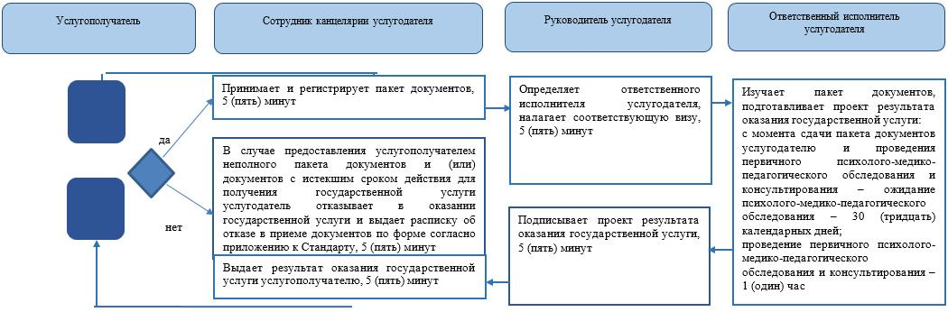

Условные обозначения:

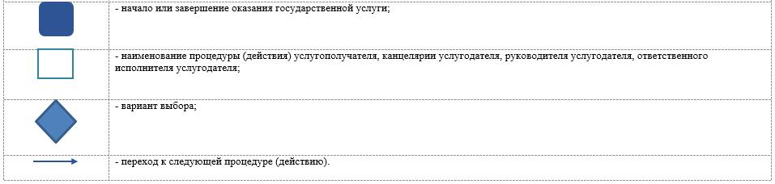

Приложение 2
к постановлению акимата
от 22 мая 2019 года № 212
Приложение
к Регламенту государственной
услуги "Реабилитация и
социальная адаптация детей и
подростков с проблемами в
развитии"
Справочник бизнес-процессов оказания государственной услуги "Реабилитация и социальная адаптация детей и подростков с проблемами в развитии"

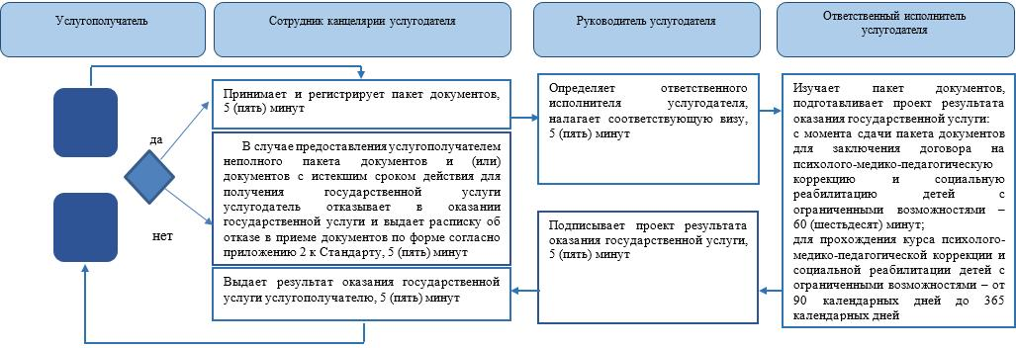

Условные обозначения:

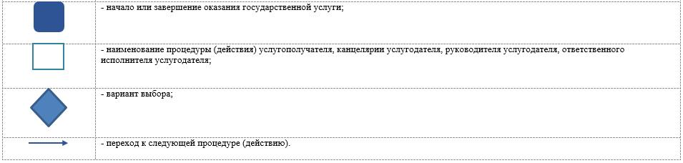

Приложение 3
к постановлению акимата
от 22 мая 2019 года № 212
Приложение
к Регламенту государственной
услуги "Прием документов для
организации индивидуального
бесплатного обучения на дому
детей, которые по состоянию
здоровья в течение длительного
времени не могут посещать
организации начального,
основного среднего, общего
среднего образования"
Справочник бизнес-процессов оказания государственной услуги "Прием документов для организации индивидуального бесплатного обучения на дому детей, которые по состоянию здоровья в течение длительного времени не могут посещать организации начального, основного среднего, общего среднего образования"

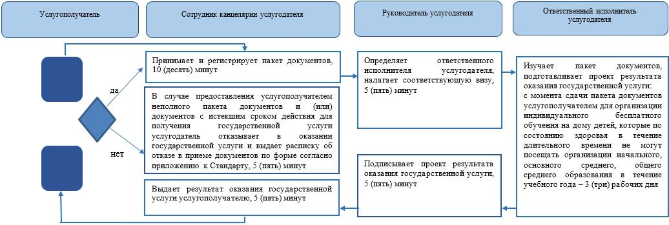

Условные обозначения:

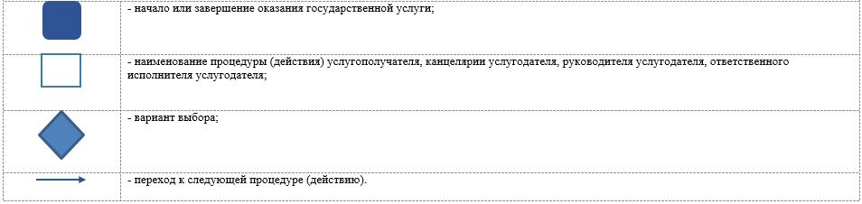

Приложение 4
к постановлению акимата
от 22 мая 2019 года № 212
Приложение
к Регламенту государственной
услуги "Прием документов и
зачисление в специальные
организации образования детей
с ограниченными
возможностями для обучения по
специальным
общеобразовательным учебным
программам"
Справочник бизнес-процессов оказания государственной услуги "Прием документов и зачисление в специальные организации образования детей с ограниченными возможностями для обучения по специальным общеобразовательным учебным программам"

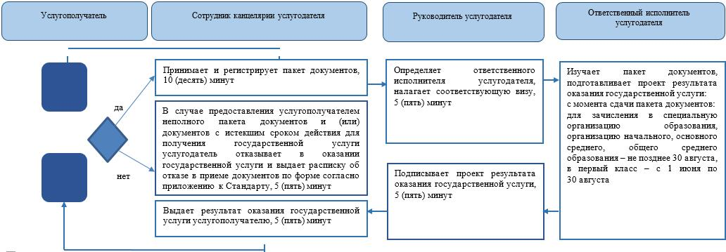

Условные обозначения:

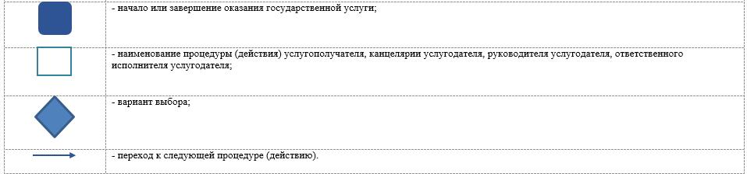

© 2012. РГП на ПХВ «Институт законодательства и правовой информации Республики Казахстан» Министерства юстиции Республики Казахстан

